Detectives da Historia
Obxecto | Época probable | Pistas atopadas | Método de datación (directo ou indirecto) | Que información nos dá sobre a época?
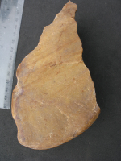
Biface
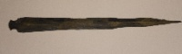
Espada de bronce
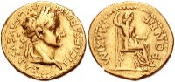
Moedas
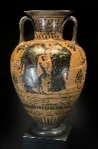
Ánfora.
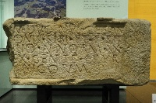
Inscrición en pedra.

Atribución dos recursos incorporados ao documento
Recursos incorporados por orde de aparición e páxina:

Páxina 1: Juan Francisco Córdoba. Biface (CC BY-SA 3.0).
Páxina 1: Jerónimo Roure Pérez. Espada de bronce (CC BY-SA 4.0).
Páxina 1: Classical Numismatic Group. Moeda romana (CC BY-SA 3.0).
Páxina 1:. Ángel M. Felicísimo. Ánfora grega (CC BY 2.0).
Páxina 1: Malopez 21. Inscrición romana (CC BY-SA 4.0).


“Detectives da Historia”, do REA “A historia é ciencia”, do proxecto cREAgal, pubícase con Licencia Creative Commons Reconocimiento No-comercial Compartir igual 4.0

